**Скакун Пилип Евсеев (Skakun Pilip)**

26 октября 1790 г – крещение (НИАБ 136-13-894, лист 11об, №77/1790-р (ориг)).

**НИАБ 136-13-894:** Лист 11об. **Метрическая запись №77/1790-р (ориг).**

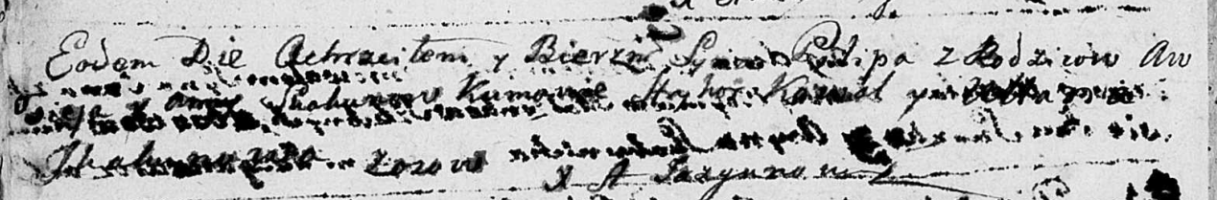

Дедиловичская Покровская церковь. 26 октября 1790 года. Метрическая запись о крещении.

Skakun Pilip – сын родителей с деревни Осово.

Skakun Awsiej – отец.

Skakunowa Anna – мать.

Kawal Hryhor - кум.

Skakunowa Ullana - кума.

Jazgunowicz Antoni – ксёндз.